Юлія Масляна, педагог-організатор Чернігівської ЗОШ І-ІІІ ст. №3 Чернігівської міської ради Чернігівської області

МОЯ УКРАЇНА - ЄДИНА ТА ВІЛЬНА
(квест для учнів 1-х класів)
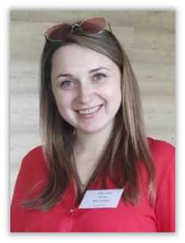
Сьогодні існує чимало способів зробити початок нового навчального року, зокрема перший урок, дійсно цікавим та креативним. Успіх залежить від вибору форм роботи зі здобувачами освіти, оскільки для дітей - перший день у школі, дуже важлива подія, емоційно насичена новими зустрічами та спілкуванням. Слід обирати також активні, раціональні та максимально наближені до життя форми роботи.
Організація квесту допоможе яскраво провести перший урок, до того ж цей формат можна застосовувати не лише для одного класу, а й для паралелі. Завдяки динамічності та ігровій формі можна перетворити урок на цікаве та захопливе дійство.
Мета: ознайомлення учнів та поглиблення знань про культуру, звичаї, традиції, розширення понять про єдність, незалежність і суверенність нашої держави, сприяння формуванню національної самосвідомості школярів; знайомство учнів з державними символами України; розвиток в учнів активної громадянської позиції щодо єдиної, цілісної держави; виховування патріотичних почуттів.
Форма проведення: урок-квест (з різними видами форм роботи, у залежності від станції).
Вікова категорія: учні початкових класів (6-7 років).
Підготовчий етап: 1 тиждень (тематичне оформлення приміщення, розробка маршрутів та карт, підготовка станцій).
Можуть бути долучені: старшокласники; учителі; гості, аніматори, майстрині, колективи.
При вході до школи дітей зустрічають улюблені мультиплікаційні герої, котрі
супроводжуватимуть команди під час квесту (час зустрічі з класом завчасно обговорено).
: І ~
Ведучий. Доброго дня! Сьогодні для вас, шановні першокласники, не лише свято зустрічі зі школою, сьогодні ще одна важлива подія в житті, перший урок. І тема нашого першого уроку присвячена країні, у якій ми з вами живемо - Україні! Адже уявіть собі, зовсім нещодавно в нашої країни був День народження? Можливо хтось із вас знає скільки років виповнилося незалежній Україні?
(Діти відповідають, пропонують свої варіанти)
Ведучий. Які ж ви молодці! Уявіть собі, наша країна вже зовсім доросла, їй нещодавно виповнилося 30 років! І сьогодні на нас з вами чекає незабутня подорож, під час якої ми дізнаємося багато нового і цікавого не лише про школу, але і про країну, у якій ми проживаємо! Тож чи готові ви до пригод?
Діти. Так!
Ведучий. Не марнуємо часу, та швидше вирушаємо на зустріч новим враженням!
(Учасники отримують маршрутні листи та вирушають по станціях, на кожній локації учасників квесту чекають цікавинки та завдання, виконавши які, у нагороду отримують частинки карти. Зібравши всі пазли карти, діти віднайдуть номер аудиторії їхнього класу, де будуть навчатися 4роки).

СТАНЦІЯ «ЗАПАЛЬНІ ТАНЦІ»
(На станції учнів чекає вчитель хореографії та запрошені провідні колективи міста (селища.) або ж танцювальний колектив школи).
Хореограф. Доброго дня, шановні гості! Скажіть будь-ласка, чи знаєте ви як називається країна, у якій ми проживаємо?
(Відповіді дітей)
Хореограф: Так, Україна! А чи знаєте, що кожна країна має свої символи та традиції'? Молодці! А ще в кожної країни є національний танець, і український народний танець - це гопак! Який зараз ми з вами і переглянемо! Ваші оплески нашим гостям!
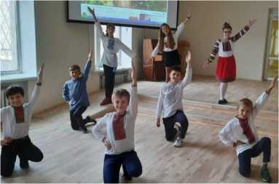
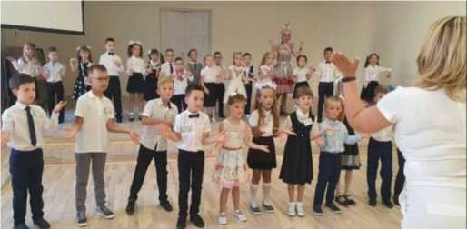
(Запрошений колектив демонструє фрагмент народного танцю, потім учням пропонують спробувати себе в ролі танцюристів-козачат та повторити під музичний супровід деякі рухи. Виконавши завдання, учні отримують частину карти та прямують на наступну станцію).

СТАНЦІЯ «ВІРТУАЛЬНА РЕАЛЬНІСТЬ»
(Учні прямують до класу інформатики, де на них чекають цікаві завдання та відеоподорожі).
Ведучий. Любов до країни, у котрій ми живемо, починається з любові до природи, що нас оточує! Дійсно, українські краєвиди неперевершені, їх не любити - не можливо! Діти, а чи подобається вам подорожувати та відпочивати?
(Відповіді дітей)
Ведучий. Тоді зараз ми з вами помандруємо нашою чарівною Україною!
Перед вами знаходяться конверти з завданнями, у кожному конверті схована картинка, але не проста, а у вигляді пазлів, склавши які, ми зможемо потрапити у наймальовничіші куточки нашої Батьківщини!
(Діти отримують завдання, у конверті підготовлені заздалегідь фото мальовничих куточків України (на розсуд учителя), обрати фото чи картинки можна будь-які, та розбити їх на пазли за допомогою онлайн-серверів).
Наприклад, http://pazlyonline.com/konstruktor.html,
або ж https://www.jigsawplanet.com/, чи https://online-puzzle.ru/own puzzle)

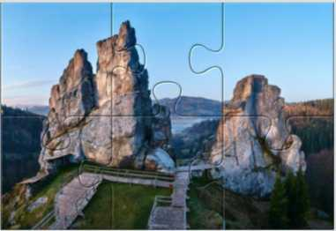
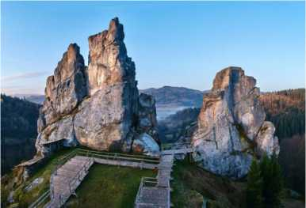
Після того, як учні складуть пазли, за допомогою проєктора чи мультимедійної дошки продемонструвати цікаве відео про місце на картинці.
Наприклад: https://www.youtube.com/watch?v=I8PN66 VXls (Мандрівка Україною. ТОП- 5 мальовничих місць України. За бажанням, можна замінити на онлайн-екскурсії, які у разі карантинних обмежень, розміщені в мережі Інтернет у вільному доступі. Відвідавши станцію, діти отримують частину карти та вирушають далі).

СТАНЦІЯ «ГОЛОС КРАЇНИ»
(Локація розташована в актовій залі, де на дітей чекає вчитель музики з ансамблем. Учням розповідають про Гімн України, його історію, та пропонують прослухати його осучаснені версії. Завдання для дітей - виконати руханку під українські запальні пісні: повторити рухи за аніматором та ансамблем, що співає, нагадати дітям про правила поведінки під час звучання Гімну. Для прикладу відео
https://www.youtube.com/watch?v=oIEDRHEJl5U Гімн дітей України - у виконанні учасників "Little Blues" (Rock version)).
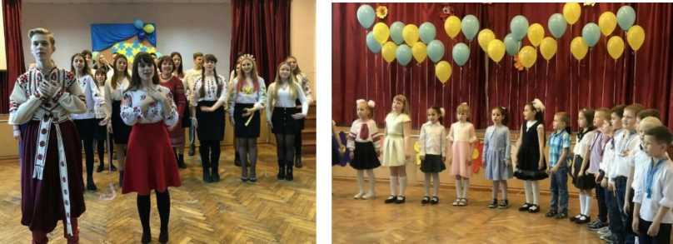

СТАНЦІЯ «LEGO-СВІТ»
(Локація розташована в кабінеті програмування, зустрічають учні, тримаючи в руках прапорці, потім дітям демонструють вироби з лего, розповідаюсь про державний Прапор України, та пропонують за допомогою конструктора створити синьо-жовтий стяг).
Ведучий. Прапорець, що я тримаю,
Для мене - єдиний.
Прапорець цей, що я маю, -
Символ України.
Нема в світі більш святого
Й не буде ніколи
Він крайнеба голубого
Над пшеничним полем.
Державний Прапор нашої Батьківщини має синьо-жовту барву. Ці кольори не випадкові. Тисячоліттями наші предки вважали їх священними. Давайте разом поміркуємо, чому саме ці кольори вибрано для нашого Прапора?
(Відповіді дітей)
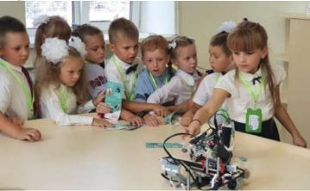
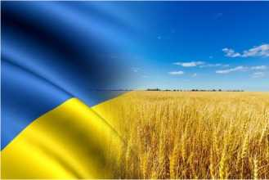
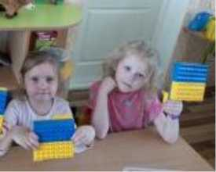
Ведучий. Так. Жовтий колір — це колір пшеничної ниви, колір зерна, що дарує життя усьому сущому на землі, це колір жовтогарячого сонця. Синій (блакитний) - це колір чистого ясного мирного неба, де живе жовтогаряче сонце. А ще це колір цариці води, без якої не визрів би й не заколосився хліб.

СТАНЦІЯ «РОБОТОТЕХНІКА»
(Діти відвідують кабінет робототехніки, де знайомляться з найцікавішими винаходами відомих українців, історією виникнення Герба України. На лазерному станку або ж 3! ї-принтері друкуюється для кожного брелочок з фанери у вигляді Герба України).
Ведучий. Діти, а чи знаєте ви що наша Україна має ще один власний символ? Це - Герб, і називається він - Тризуб. Всі ми любимо казки та легенди, а ще більше мабуть ви полюбляєте мультики, то ж увага на екран, зараз ми з вами дізнаємося що ж собою представляє Тризуб і звідки він з’явився.
(Перегляд мультиплікаційного ролику «Легенди України - Тризуб»
https://www.youtube.com/watch?v=mGhpVpzjwqU
Ведучий. Отже як виник Герб України ми всі тепер знаємо, а зараз ми з вами разом створимо сувенірну версію Герба кожному.
(Мо.жші як варіант вирізати Герб-тризуб з паперу).
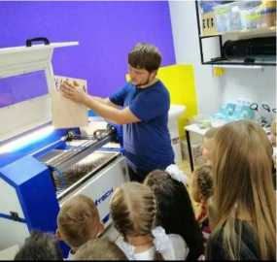
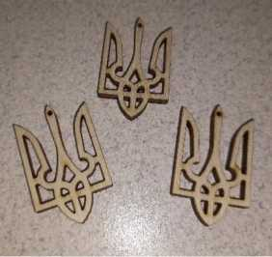
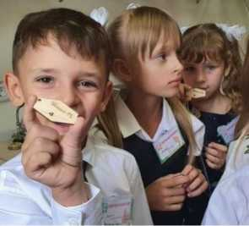
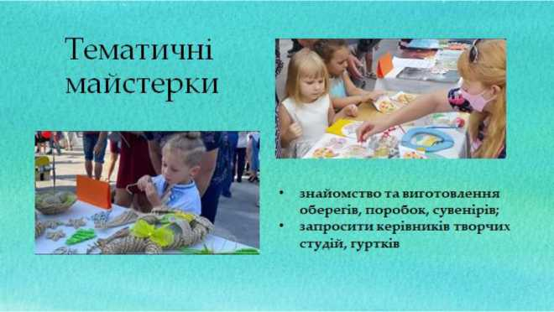
(Пройшовши всі станції, діти зібрали карту школи, на котрій позначено кінцеву зупинку, їхній клас, де на них вже чекає перша вчителька).

КІНЦЕВА СТАНЦІЯ
(У кожного на парті лежать стрічки синього або ж жовтого кольору).
Учитель. Дуже рада всіх бачити на кінцевій станція, сьогодні у вас був неймовірно насичений та цікавий квест, під час якого ви дізналися багато нового та познайомилися з українською символікою. Завершити наш урок про рідну Україну і привітати її з 30-ю річницею від проголошення Незалежності пропоную, долучившись до флешмобу. Запрошую всіх на подвір’я школи.
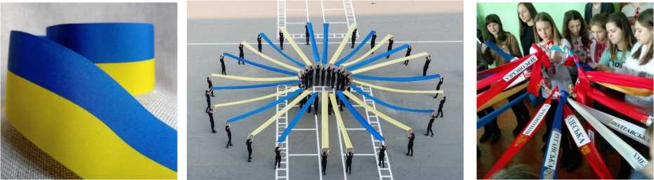
(Діти разом з учителем забирають стрічки та виходять на свіже повітря, де є достатньо вільного місця. Звучить пісня Олега Вінника «Перлина Україна» https://www.youtube.com/watch?v=lvNTebhLPZE Діти стають у коло, учитель знаходиться в центрі з маленьким віночком, учні підходять по черзі і продовжують фразу «Я українець (українка), і...» Наприклад: « Я українка, і цим пишаюся!» або ж «Я українець, і це - круто!» Сказавши свою фразу, учні привязують стрічку до спільного віночка, розгортають стрічку, та стають на своє місце в колі. В результаті отримаємо яскраве сонечко зі стрічок патріотичних кольорів, що символізують єдність України).

На самкінець дітям пропонують долучитись до створення малюнка Прапора України за допомогою долоньок. Патріотичний аквагрим може стати доречним завершенням першого уроку. Музичний супровід «Пісня про Україну - Я малюю»
https://www.youtube.com/watch?v=GknB7NYBIPM
Список використаних джерел:
- Онлайн-сервіси генераторів пазлів: http: //pazlyonline.com/konstruktor.html, https://www.jigsawplanet.com/, https://online-puzzle.ru/own puzzle .
- Відео: Мандрівка Україною. ТОП-5 мальовничих місць України.
https://www.youtube.com/watch?v=I8PN66 VXls
- Гімн дітей України - у виконанні учасників "Little Blues" (Rock version) https://www.youtube.com/watch?v=oIEDRHEJl5U
- Мультиплікаційний ролик
«Легенди України - Тризуб»
https://www.youtube.com/watch?v=mG
hpVpzjwqU
- Музичний супровід «Пісня про
Україну - Я малюю»
https://www.youtube.com/watch?v=GknB7N
YBIPM
- Пісня Олега Вінника «Перлина
Україна»
https://www.youtube.com/watch?v=lvNTebh
LPZE

